
О внесении изменений в постановление акимата от 2 сентября 2015 года № 371 "Об утверждении регламентов государственных услуг"
Утративший силу
Постановление акимата Костанайской области от 22 февраля 2017 года № 87. Зарегистрировано Департаментом юстиции Костанайской области 29 марта 2017 года № 6940. Утратило силу постановлением акимата Костанайской области от 29 января 2020 года № 36
Сноска. Утратило силу постановлением акимата Костанайской области от 29.01.2020 № 36 (вводится в действие по истечении десяти календарных дней после дня его первого официального опубликования).
В соответствии с Законом Республики Казахстан от 15 апреля 2013 года "О государственных услугах" акимат Костанайской области ПОСТАНОВЛЯЕТ:
1. Внести в постановление акимата Костанайской области от 2 сентября 2015 года № 371 "Об утверждении регламентов государственных услуг" (зарегистрировано в Реестре государственной регистрации нормативных правовых актов под № 5919, опубликовано 20 октября 2015 года в газете "Қостанай таңы") следующие изменения:
в регламенте государственной услуги "Прием документов для участия в конкурсе на замещение руководителей государственных учреждений среднего образования" (далее - Регламент), утвержденном вышеуказанным постановлением:

пункт 5 изложить в следующей редакции:
"5. Содержание процедуры (действия), входящей в состав процесса оказания государственной услуги:
1) сотрудник канцелярии услугодателя принимает пакет документов, осуществляет его регистрацию, ставит отметку на копии заявления услугополучателя о регистрации в канцелярии услугодателя с указанием даты и времени приема пакета документов (далее - отметка о регистрации) и передает руководителю услугодателя для дальнейшего рассмотрения, 15 минут.
Результат процедуры (действия) – прием пакета документов.
2) руководитель услугодателя рассматривает пакет документов и направляет ответственному исполнителю услугодателя, 2 (два) календарных дня.
Результат процедуры (действия) - виза руководителя услугодателя;
3) ответственный исполнитель услугодателя, готовит результат оказания государственной услуги, 28 (двадцать восемь) календарных дней и передает его сотруднику канцелярии услугодателя;
Результат процедуры (действия) – подготовленный результат оказания государственной услуги;
4) сотрудник канцелярии услугодателя осуществляет выдачу результата оказания государственной услуги услугополучателю, 20 минут.
Результат процедуры (действия) – выданный результат оказания государственной услуги услугополучателю.";

пункт 7 изложить в следующей редакции:
"7. Описание последовательности процедур (действий) между структурными подразделениями (работниками) с указанием длительности каждой процедуры (действия):
1) сотрудник канцелярии услугодателя принимает пакет документов, осуществляет его регистрацию, ставит отметку о регистрации и передает руководителю услугодателя для рассмотрения, 15 минут;
2) руководитель услугодателя рассматривает пакет документов и направляет ответственному исполнителю услугодателя, 2 (два) календарных дня;
3) ответственный исполнитель услугодателя готовит результат оказания государственной услуги, 28 (двадцать восемь) календарных дней и передает его сотруднику канцелярии услугодателя;
4) сотрудник канцелярии услугодателя осуществляет выдачу результата оказания государственной услуги услугополучателю, 20 минут.".

приложение к Регламенту изложить в новой редакции согласно приложению к настоящему постановлению.
2. Контроль за исполнением настоящего постановления возложить на курирующего заместителя акима Костанайской области.
3. Настоящее постановление вводится в действие по истечении десяти календарных дней после дня его первого официального опубликования.
Аким  Костанайской области | А. Мухамбетов
Приложение
к постановлению акимата
от 22 февраля 2017 года № 87
Приложение
к регламенту государственной
услуги "Прием документов для
участия в конкурсе на
замещение руководителей
государственных учреждений
среднего образования"
Справочник бизнес-процессов оказания государственной услуги "Прием документов для участия в конкурсе на замещение руководителей государственных учреждений среднего образования"

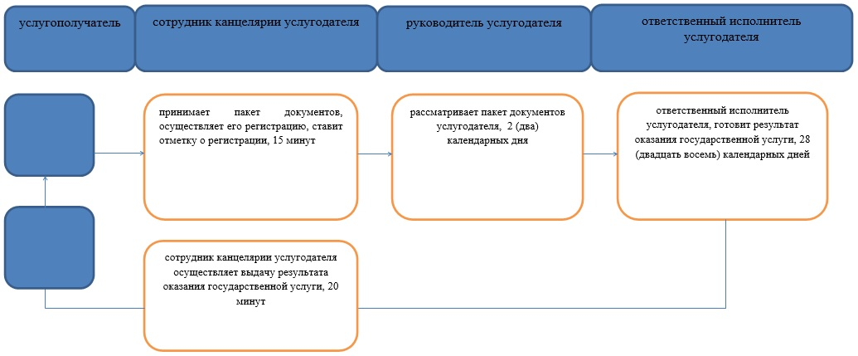

Условные обозначения

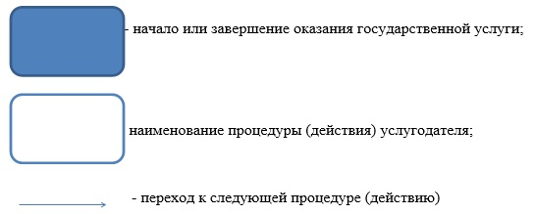

© 2012. РГП на ПХВ «Институт законодательства и правовой информации Республики Казахстан» Министерства юстиции Республики Казахстан

